ROUTE BARREE DE NUIT
COMMUNE ALBY-SUR-CHERAN ET VIUZ-LA-CHIESAZ
PR 7+170 A PR 7+720
ITINERAIRE DE DEVIATION

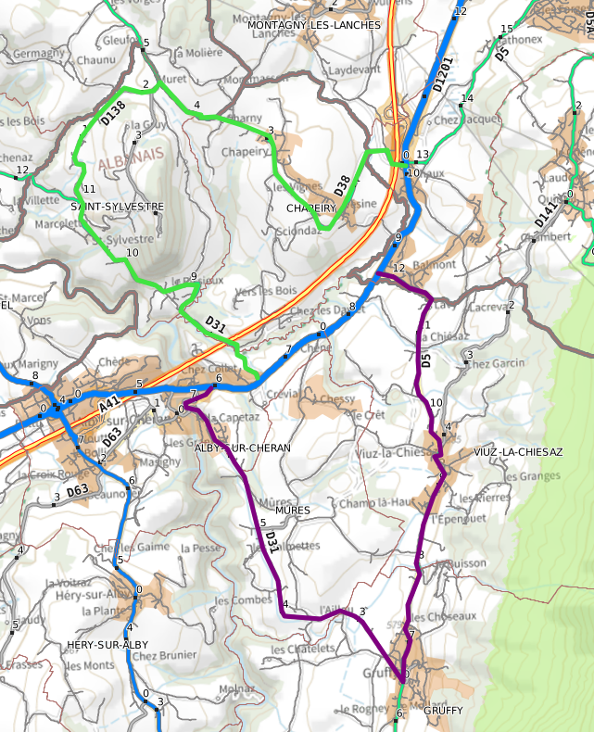
Zone travaux
Déviation sens ANNECY - AIX
Déviation sens AIX - ANNECY

